Основы теории управления

Отчет по лабораторной работе 2

Вариант 7

Выполнил

Плугатарев Кирилл

20212, ФИТ НГУ

**Задание 1.1**

Решить СЛАУ, сделать проверку.

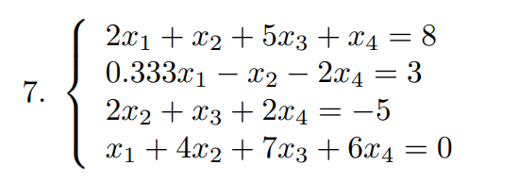

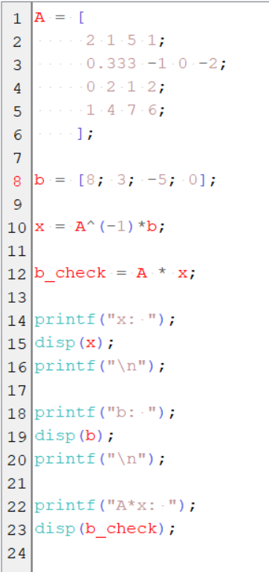

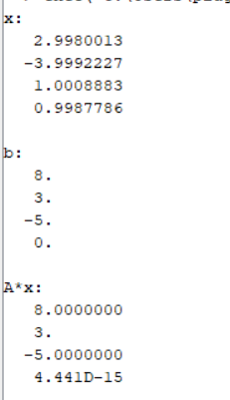

Второй и третий вектор совпали, решение верное.

**Задание 1.2**

Если возможно, вычислить матрицу, обратную к матрице D.

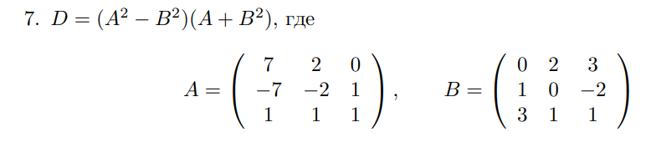

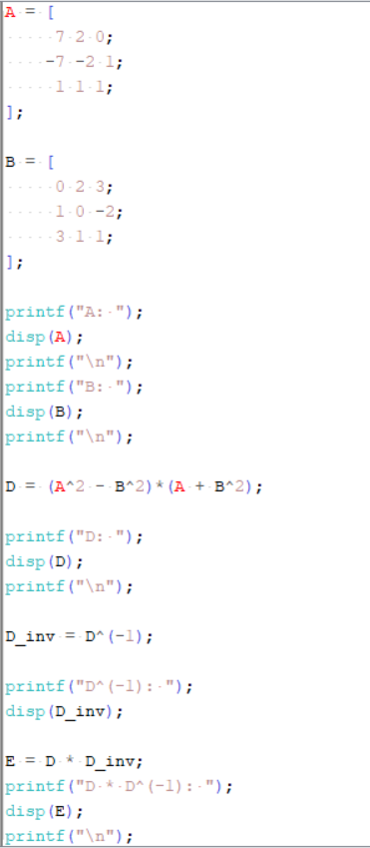

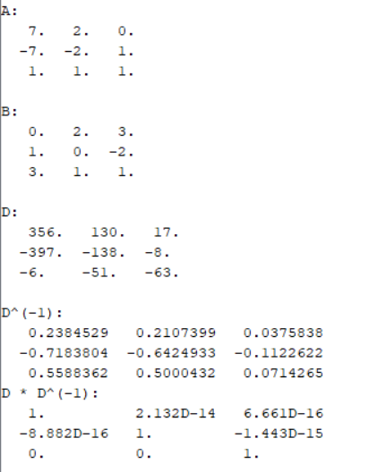

Проверка пройдена, получилась единичная матрица с точностью до погрешности вычисления.

**Задание 2.1**

Изобразите график функции



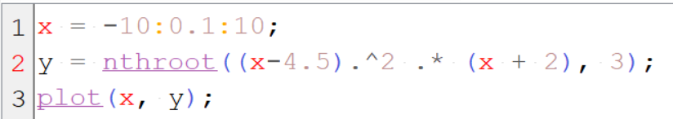

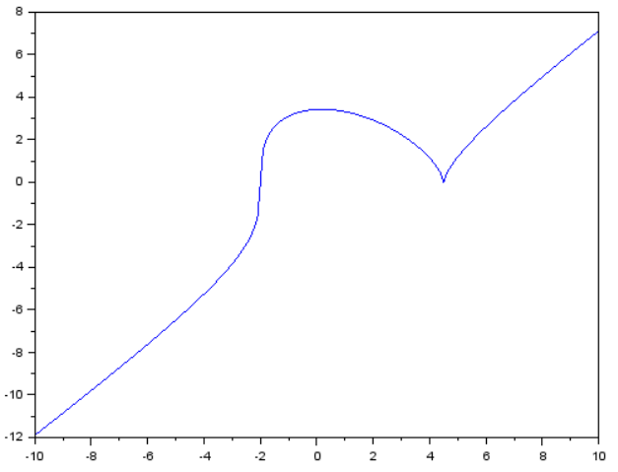

### 

### **Задание 2.2**

### Изобразите график функции в полярных координатах.

### 

### 

### 

### 

### 

### **Задание 3.1**

### Построить при помощи функции график функции, заданной системой уравнений:

### 

### 

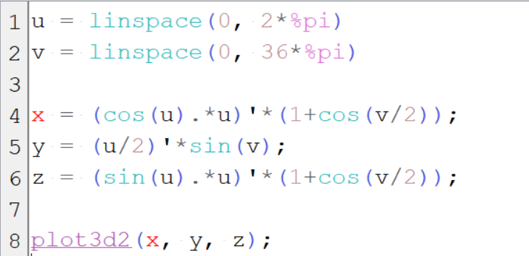

### 

### 

### **Задание 3.2**

### Изобразить с помощью линии, заданные параметрическим способом:

### 

### 

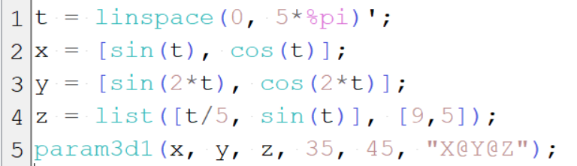

### 

### 

### **Задание 4.1**

### Найти корни полиномов.

### 

### 

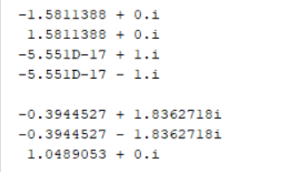

### 

### 

### **Задание 5.1**

### В результате эксперимента была определена некоторая табличная зависимость. С помощью метода наименьших квадратов определить линию регрессии, подобрать функциональную зависимость заданного вида. Определить суммарную ошибку.

### 

